UNIVERSIDADE DE BRASÍLIA

Faculdade do Gama

Sistemas de Banco de Dados 1

**Trabalho Final (TF)**

**Tema 1**

**Bruno Medeiros de Oliveira - 211031646**

**Eduardo Belarmino Silva - 221008580**

Brasília, DF

**2024**

**ME-R**

ENTIDADES

VENDA

ITEM_VENDA

PEDIDO

PEDIDO_ITEM

CLIENTE

MARCA

CATEGORIA

PRODUTO

METODOS_DE_PAGAMENTO

ATRIBUTOS

VENDA (idVenda, idCliente, dataDaVenda, statusVenda)

ITEM_VENDA (idVenda, idProduto, qtdProdutos, precoUnitario, precoUnitarioMedioPedido)

PEDIDO (idPedido, dataDaCompra)

ITEM_PEDIDO (idPedido, idProduto, qtdProdutos, precoUnitario, dataDeValidade)

CLIENTE (idCliente, nomeCliente, endereco(rua, bairro, numero, uf, complemento), {telefone(ddd, numero)}, sexo)

MARCA (idMarca, nomeMarca)

CATEGORIA (idCategoria, nomeCategoria)

PRODUTO (idProduto, idMarca, idCategoria, nomeProduto, sexo)

METODOS_DE_PAGAMENTO (idMetodoPagamento, descricao, taxaProcessamento)

RELACIONAMENTOS

CLIENTE gera VENDA

um CLIENTE pode gerar 0 ou várias VENDA, enquanto uma VENDA pode ser gerada por apenas um único CLIENTE **(0:n)**

ITEM_VENDA compõe VENDA

uma VENDA é composta de 1 ou vários ITEM_VENDA, enquanto um ITEM_VENDA pode compor apenas uma única VENDA **(1:n)**

ITEM_VENDA possui PRODUTO

um PRODUTO pertence a 0 ou vários ITEM_VENDA, enquanto um ITEM_VENDA pode ter apenas um PRODUTO **(0:n)**

ITEM_PEDIDO compõe PEDIDO

um PEDIDO é composto de 1 ou vários ITEM_PEDIDO, enquanto um ITEM_PEDIDO pode compor apenas um único PEDIDO **(1:n)**

ITEM_ PEDIDO possui PRODUTO

um PRODUTO pertence a 0 ou vários ITEM_PEDIDO, enquanto um ITEM_PEDIDO pode ter apenas um PRODUTO **(0:n)**

PRODUTO possui MARCA

um PRODUTO possui 1 MARCA, enquanto um MARCA pode ter 0 ou vários PRODUTO **(n:0)**

PRODUTO possui CATEGORIA

um PRODUTO possui 1 CATEGORIA, enquanto uma CATEGORIA pode ter 0 ou vários PRODUTO **(n:0)**

VENDA possui METODOS_DE_PAGAMENTO

uma VENDA possui 0 ou vários METODOS_DE_PAGAMENTO, enquanto um METODOS_DE_PAGAMENTO pode pertencer a 0 ou várias VENDA **(n:m)**

**DE-R**

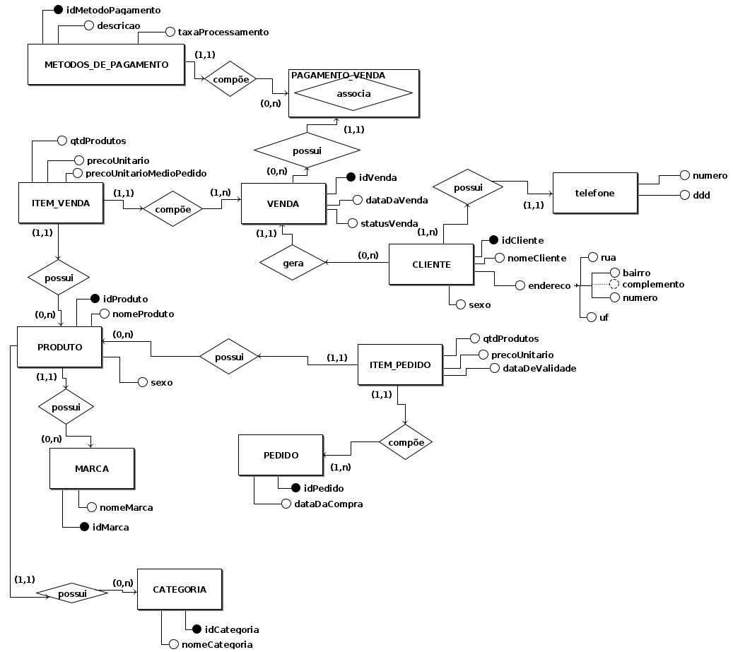

**DLD**

